בס"ד

**דוח הפרויקט שלב ג**

**תרשים DSD של הפרויקט החדש**

לפי קובץ הגיבוי יצרנו את הישויות, השדות והקשרים.

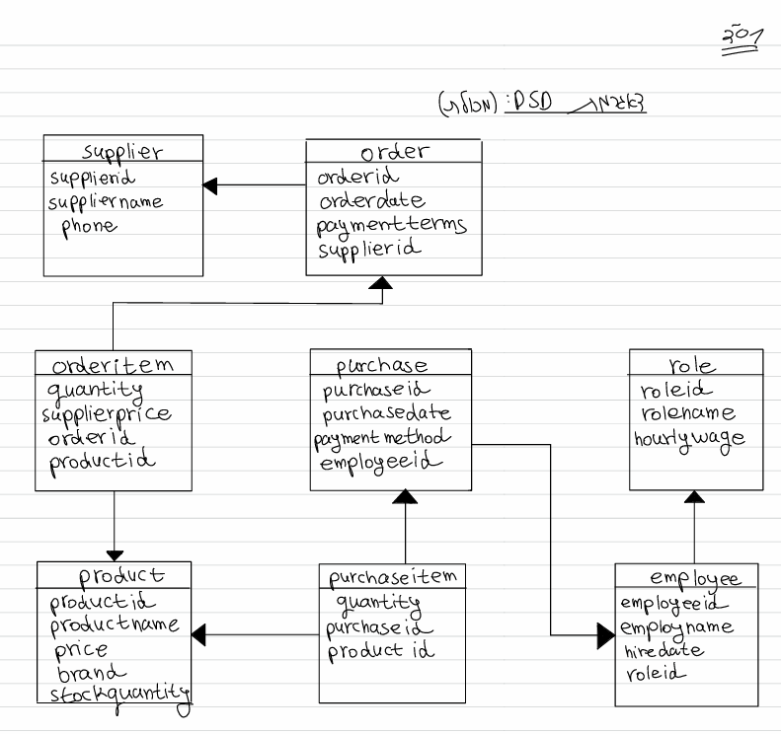

**תרשים ERD של הפרויקט החדש**

לפי תרשים הDSD עברנו לתרשים הERD.

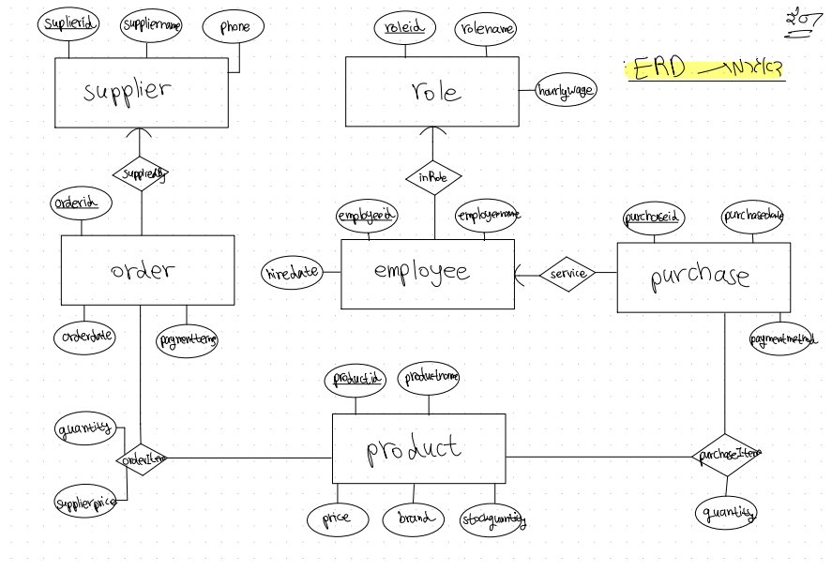

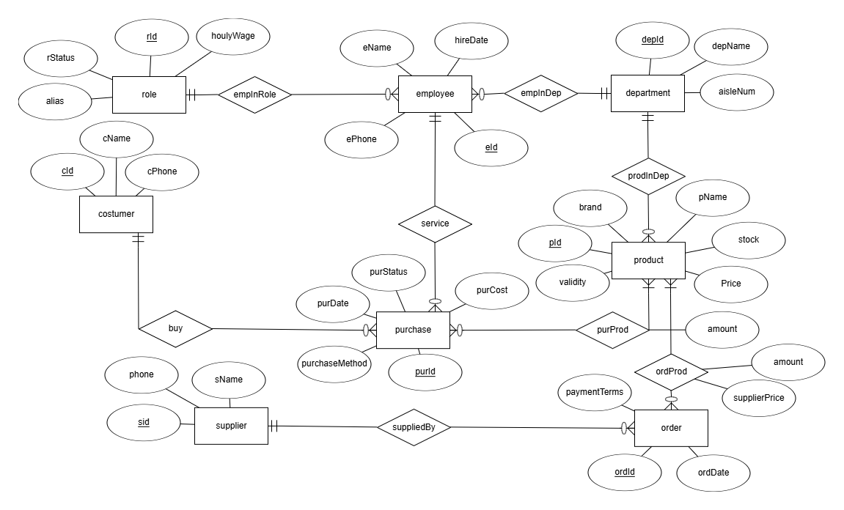**תרשים ERD של הפרויקט המשולב**

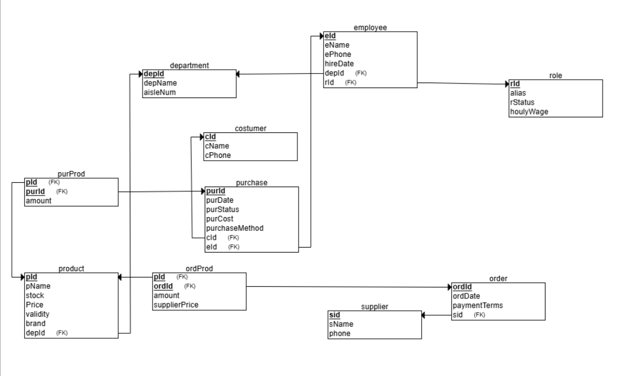**תרשים DSD של הפרויקט המשולב**

**החלטות עיצוב בשלב האינטגרציה:**

**נדרשנו לבצע שילוב בין סופרמרקט האונליין שלנו לבין מכולת של קבוצה אחרת. ההבדלים היו שאצלנו הטבלאות תיעדו בעיקר את הרכישות מול הלקוחות בעוד שבמכולת התיעוד התמקד באינטראקציה מול הספקים ופרטי הלקוחות לא נשמרו כלל.**

**הוספנו שתי טבלאות נוספות: ספק והזמנה(מספק), וכן עדכנו שדות נוספים בטבלאות קיימות במאגר המקורי של הסופרמרקט. את הספק קישרנו עם ההזמנה בקשר של רבים ליחיד: הרבה הזמנות מספק אחד, וכן הוספנו קשר של רבים לרבים מהזמנה למוצר: הרבה מוצרים בהזמנה אחת והרבה ספקים שונים למוצר אחד. יתר על כן נוסף עוד קשר אחד שלא היה במאגר הקודם בין שתי טבלאות שכן היו: קשר של רבים ליחיד בין רכישה לעובד: הרבה רכישות מתבצעות על ידי עובד אחד.**

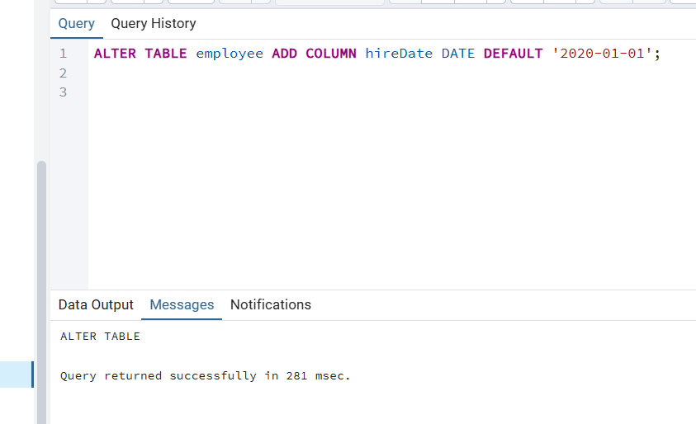

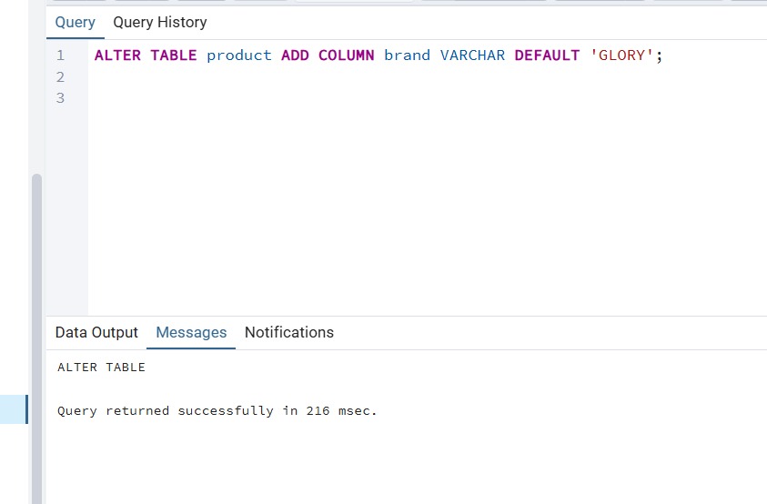

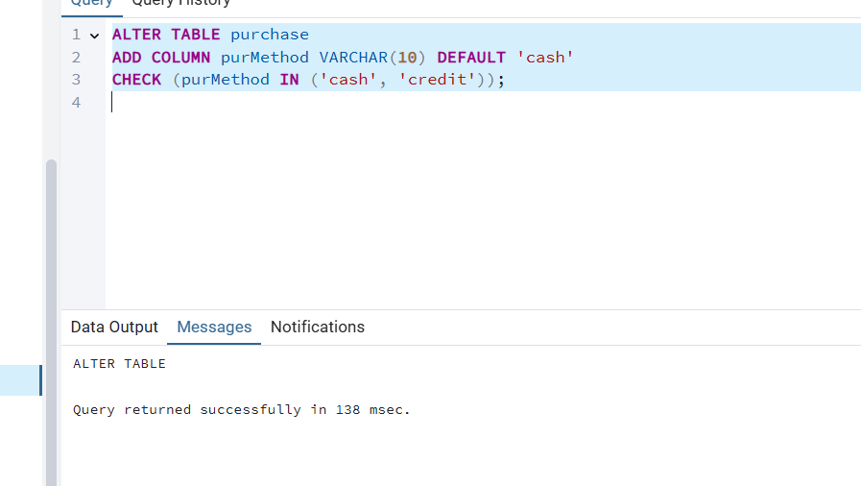

**לאחר ששינינו את שמות הטבלאות שיצרו בלבול, יצרנו סקריפט שיוסיף את הטבלאות החדשות ואת השדות החדשים למאגר הקיים. הקובץ מצורף בתקייה הנוכחית.**

**מצ"ב תמונות מסך:**

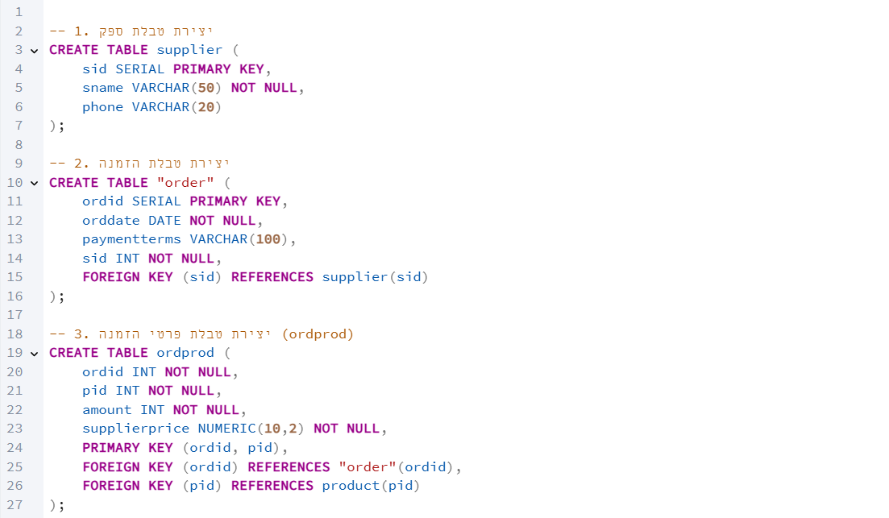

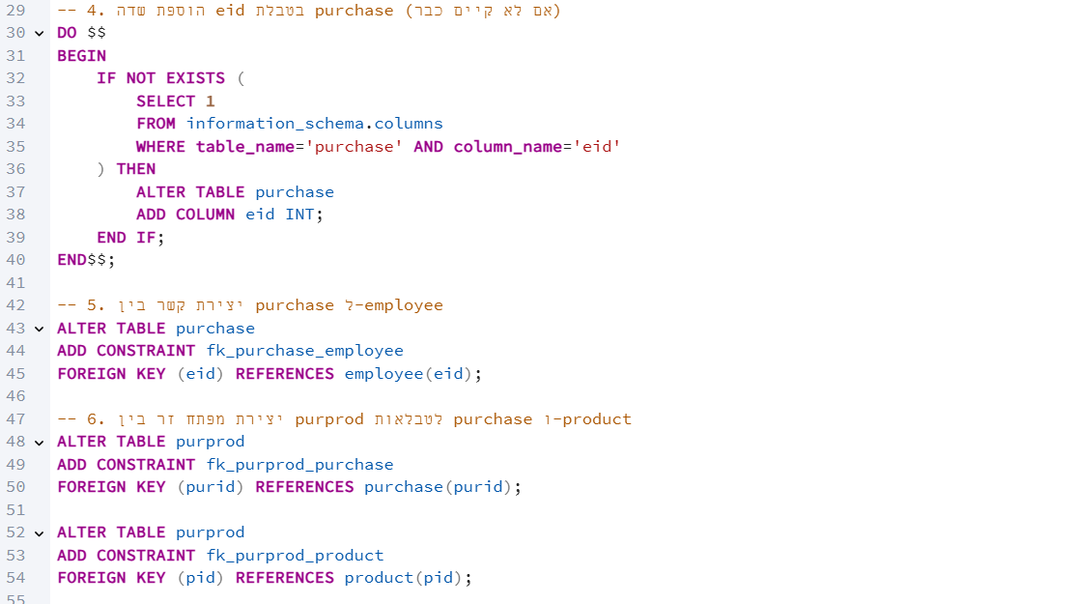

**לאחר מכן הוספנו סקריפט שהעלה את הנתונים של המכולת באמצעות פקודות INSERT.**

**מצ"ב קובץ הכנסה.**

**מבטים:**

1. **מבט ראשון, המאגר המקורי:**

**-כמות מוצרים ברכישה של כל לקוח.**

**-רשימת הרכישות של לקוח מסויים.**

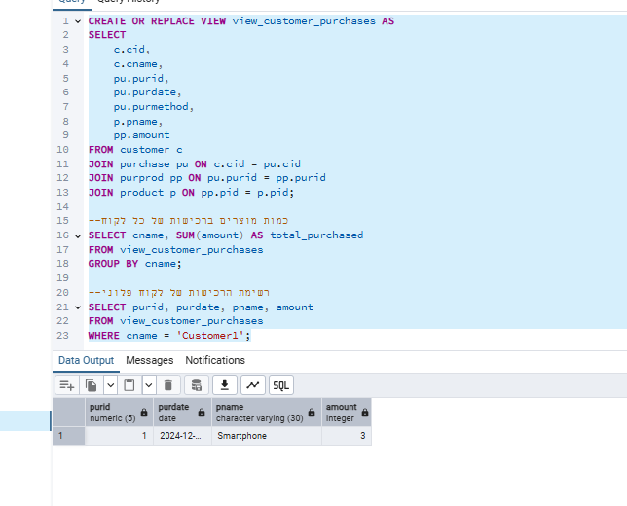

1. **מבט שני, המאגר החדש:**

**-הספק שהזמינו ממנו את הכי הרבה ההזמנות.**

**-כל המוצרים של ספק מסויים.**

